
Kauno technologijos universitetas
Informatikos fakultetas

Objektinis programavimas I (P175B118)
Laboratorinių darbų ataskaita

Vladas Steponavičius IFF-6/4

Lekt. Gintarė Paškauskaitė

Kaunas 2026

TURINYS

1. Duomenų klasė 4
1.1. Darbo užduotis 4
1.2. Programos tekstas 4
1.3. Pradiniai duomenys ir rezultatai 8
1.4. Generatyvinio dirbtinio intelekto (GenDI) naudojimo deklaracija 12
1.5. Dėstytojo pastabos 12
2. Skaičiavimų klasė 13
2.1. Darbo užduotis 13
2.2. Programos tekstas 13
2.3. Pradiniai duomenys ir rezultatai 13
2.4. Generatyvinio dirbtinio intelekto (GenDI) naudojimo deklaracija 13
2.5. Dėstytojo pastabos 13
3. Konteineris 14
3.1. Darbo užduotis 14
3.2. Programos tekstas 14
3.3. Pradiniai duomenys ir rezultatai 14
3.4. Generatyvinio dirbtinio intelekto (GenDI) naudojimo deklaracija 14
3.5. Dėstytojo pastabos 14
4. Teksto analizė ir redagavimas 15
4.1. Darbo užduotis 15
4.2. Programos tekstas 15
4.3. Pradiniai duomenys ir rezultatai 15
4.4. Generatyvinio dirbtinio intelekto (GenDI) naudojimo deklaracija 15
4.5. Dėstytojo pastabos 15
5. Paveldėjimas 16
5.1. Darbo užduotis 16
5.2. Programos tekstas 16
5.3. Pradiniai duomenys ir rezultatai 16
5.4. Generatyvinio dirbtinio intelekto (GenDI) naudojimo deklaracija 16
5.5. Dėstytojo pastabos 16

Duomenų klasė

Darbo užduotis
Krepšinio rinktinė. Artėja Europos vyrų krepšinio čempionatas. Turite į rinktinės stovyklą pakviestų kandidatų sąrašą. Duomenų faile pateikiama informacija apie pakviestus krepšininkus: vardas, pavardė, gimimo data, ūgis, pozicija, klubas, požymis „pakviestas“, požymis „kapitonas“ (true, false).
• Raskite vyriausią kandidatą, ir ekrane atspausdinkite jo vardą, pavardę bei amžių. Jei yra keli, spausdinkite visus.
• Sudarykite visų puolėjų sąrašą. Ekrane atspausdinkite jų vardus, pavardes bei ūgį.
• Sudarykite į rinktinę pakviestų krepšininkų sąrašą, visus jų duomenis įrašykite į failą „Rinktinė.csv“.

Programos tekstas

Player.cs
using System;
using System.Net.Mime;
using System.Runtime.CompilerServices;

namespace L1_U1_1.register
{
/// <summary>
/// Stores the information about players
/// </summary>
class Player
{
/// <summary>
/// Name of the player
/// </summary>
public string Name { get; set; }
/// <summary>
/// Surname of the player
/// </summary>
public string Surname { get; set; }
/// <summary>
/// Birth date of the player
/// </summary>
public DateTime BirthDate { get; set; }
/// <summary>
/// Height of the player
/// </summary>
public int Height { get; set; }
/// <summary>
/// Position of the player
/// </summary>
public string Position { get; set; }
/// <summary>
/// Club where the player plays
/// </summary>
public string Club { get; set; }
/// <summary>
/// Is the player invited to the team
/// </summary>
public bool Invited { get; set; }
/// <summary>
/// Is the player a captain of their team
/// </summary>
public bool Captain { get; set; }
/// <summary>
/// Is the player oldest
/// </summary>
public bool Oldest { get; set; }
/// <summary>
/// Creates a player object and assigns initial values
/// </summary>
/// <param name="name">Name of the player</param>
/// <param name="surname">Surname of the player</param>
/// <param name="birthDate">Birthdate of the player</param>
/// <param name="height">Height of the player</param>
/// <param name="position">Position of the player</param>
/// <param name="club">Club of the player</param>
/// <param name="invited">Is the player invited to the team</param>
/// <param name="captain">Is the player a captain of their team</param>
public Player(string name, string surname, DateTime birthDate, int height, string position, string club, bool invited, bool captain)
{
this.Name = name;
this.Surname = surname;
this.BirthDate = birthDate;
this.Height = height;
this.Position = position;
this.Club = club;
this.Invited = invited;
this.Captain = captain;
}

}

}
InOutUtils.cs
using System;
using System.Collections.Generic;
using System.ComponentModel;
using System.IO;
using System.Net;
using System.Text;
using System.Web;

namespace L1_U1_1.register
{
static class InOutUtils
{
/// <summary>
/// Reads the file and forms a list of players
/// </summary>
/// <param name="fileName">Name of the file</param>
/// <returns>The list of all the players</returns>
public static List<Player> readFile(string fileName)
{
List<Player> Players = new List<Player>();
string[] Lines = File.ReadAllLines(fileName, Encoding.UTF8);
foreach (string line in Lines)
{
string[] Values = line.Split(';');
string name = Values[0];
string surname = Values[1];
DateTime birthDate = DateTime.Parse(Values[2]);
int height = int.Parse(Values[3]);
string position = Values[4];
string club = Values[5];
bool invited = bool.Parse(Values[6]);
bool captain = bool.Parse(Values[7]);

Player player = new Player(name, surname, birthDate, height, position, club, invited, captain);
Players.Add(player);
}
return Players;
}
/// <summary>
/// Prints information of the oldest player or players
/// </summary>
/// <param name="Players">List of all players</param>
public static void PrintOldest(List<Player> Players)
{
TaskUtils.CheckOldestPlayer(Players);
Console.WriteLine("Vyriausi zaidejai:");
Console.WriteLine(new String('-', 44));

for (int i = 0; i < Players.Count; i++)
{
if (Players[i].Oldest)
{
Console.WriteLine("| {0, -10} | {1, -15} | {2, 1:yyyy-mm-dd} |", Players[i].Name, Players[i].Surname, Players[i].BirthDate);
}
}
Console.WriteLine(new String('-', 44));
}
/// <summary>
/// Prints all attackers
/// </summary>
/// <param name="Attackers">List of all atackers</param>
public static void PrintAttackers(List<Player> Attackers)
{
Console.WriteLine("Puolejai:");
Console.WriteLine(new String('-', 44));
foreach (Player player in Attackers)
{
Console.WriteLine("| {0, -10} | {1, -15} | {2, 1:yyyy-mm-dd} |", player.Name, player.Surname, player.BirthDate);
}
Console.WriteLine(new String('-', 44));
}
/// <summary>
/// Prints invited players to a .csv file
/// </summary>
/// <param name="fileName">Name of the file</param>
/// <param name="InvitedPlayers">List of all invited players</param>
public static void PrintInvitedToCSVFile(string fileName, List<Player> InvitedPlayers)
{
string[] lines = new string[InvitedPlayers.Count + 1];
lines[0] = String.Format("{0};{1};{2};{3};{4};{5};{6};{7}", "Vardas", "Pavardė", "Gimimo d.", "Ūgis",
"Pozicija", "Klubas", "Pakviestas", "Kapitonas");
for (int i = 0; i < InvitedPlayers.Count; i++)
{
lines[i+1] = String.Format("{0};{1};{2:yyyy-mm-dd};{3};{4};{5};{6};{7}",InvitedPlayers[i].Name, InvitedPlayers[i].Surname, InvitedPlayers[i].BirthDate, InvitedPlayers[i].Height, InvitedPlayers[i].Position, InvitedPlayers[i].Club, InvitedPlayers[i].Invited, InvitedPlayers[i].Captain);
}
File.WriteAllLines(fileName, lines, Encoding.UTF8);
}

}
}
TaskUtils.cs
using System;
using System.Collections.Generic;
using System.Collections.ObjectModel;

namespace L1_U1_1.register
{
static class TaskUtils
{
/// <summary>
/// Finds the birth date of the oldest player
/// </summary>
/// <param name="player">Collection of all players</param>
/// <returns>The birth date of the oldest player</returns>
public static DateTime FindOldestPlayer(List<Player> player)
{
DateTime oldest = player[0].BirthDate;

for (int i = 1; i < player.Count; i++)
{
if (DateTime.Compare(player[i].BirthDate, oldest) < 0)
{
oldest = player[i].BirthDate;
}
}

return oldest;
}
/// <summary>
/// Checks if there are multiple oldest players
/// </summary>
/// <param name="player">Collection of all players</param>
public static void CheckOldestPlayer (List <Player> player)
{
DateTime oldest = FindOldestPlayer(player);
for (int i = 0; i < player.Count; i++)
{
if(player[i].BirthDate == oldest)
{
player[i].Oldest = true;
}
}
}
/// <summary>
/// Forms a new list of players, who are attackers
/// </summary>
/// <param name="Players">Collection of all players</param>
/// <returns>The list of attackers</returns>
public static List<Player> FindAttackers(List<Player> Players)
{
List<Player> Attackers = new List<Player>();
foreach (Player player in Players)
{
if (player.Position == "Puolejas" || player.Position == "puolejas" || player.Position == "Puolėjas" || player.Position == "puolėjas")
{
Attackers.Add(player);
}
}
return Attackers;
}
/// <summary>
/// Forms a new list of players, who are invited to the team
/// </summary>
/// <param name="Players">Collection of all players</param>
/// <returns>The list of invited players</returns>
public static List<Player> FindInvitedPlayers(List<Player> Players)
{
List <Player> Invited = new List<Player>();
foreach (Player player in Players)
{
if (player.Invited)
{
Invited.Add(player);
}
}

return Invited;
}
}
}
Program.cs
using System;
using System.Collections.Generic;
using System.Threading.Tasks;

namespace L1_U1_1.register
{
internal class Program
{
/// <summary>
/// Main class, only calls other methods.
/// </summary>
/// <param name="args"></param>
public static void Main(string[] args)
{
List<Player> Players = InOutUtils.readFile("Players.csv");
///Reading the data file
InOutUtils.PrintOldest(Players);
///Printing the oldest player to console.
List<Player> Attackers = TaskUtils.FindAttackers(Players);
if (Attackers.Count == 0)
{
Console.WriteLine("Puolėjų nėra");
}
///Checking if the list is empty
else
{
InOutUtils.PrintAttackers(Attackers);
///Printing attackers
}
List<Player> InvitedPlayers = TaskUtils.FindInvitedPlayers(Players);
if (InvitedPlayers.Count == 0)
{
Console.WriteLine("I rinktinę pakviestų žaidėjų nėra");
}
///Checking if the list is empty
else
{
InOutUtils.PrintInvitedToCSVFile("Rinktine.csv", InvitedPlayers);
///Printing invited player to a .csv file.
}
}
}
}

Pradiniai duomenys ir rezultatai
Pradiniai duomenys
1 testas
Players.csv
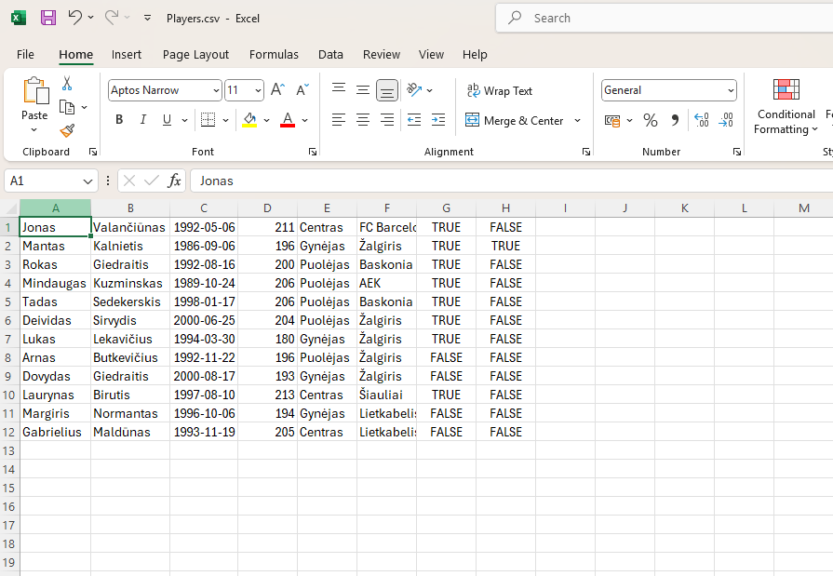
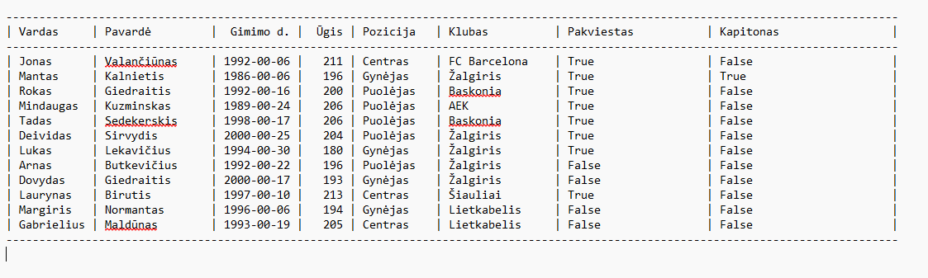
2 testas
Players.csv
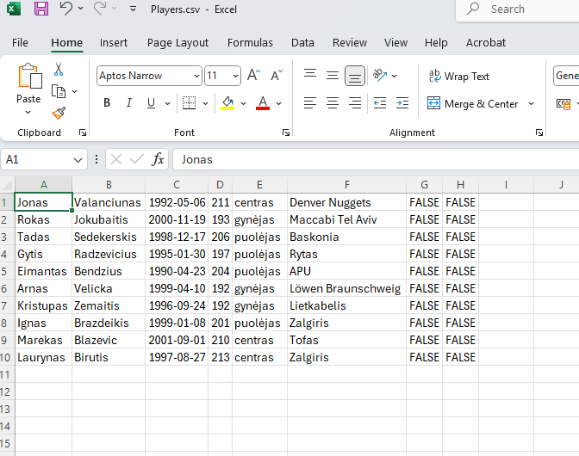
Rezultatai
1 testas
Vyriausi zaidejai:
--------------------------------------------
| Mantas | Kalnietis | 1986-00-06 |
--------------------------------------------
Puolejai:
--------------------------------------------
| Rokas | Giedraitis | 1992-00-16 |
| Mindaugas | Kuzminskas | 1989-00-24 |
| Tadas | Sedekerskis | 1998-00-17 |
| Deividas | Sirvydis | 2000-00-25 |
| Arnas | Butkevičius | 1992-00-22 |
--------------------------------------------
Rinktine.csv
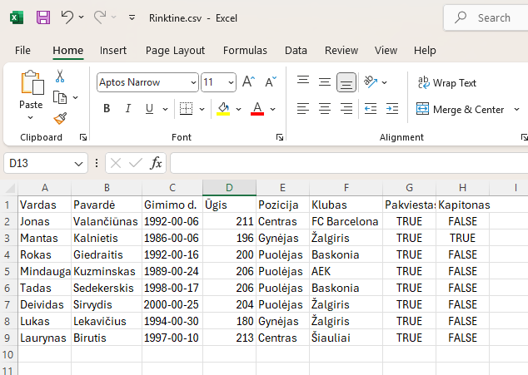
2 testas
Oldest players:
--------------------------------------------
| Name | Surname | Birthdate |
--------------------------------------------
| Eimantas | Bendzius | 1990-00-23 |
--------------------------------------------
Attackers:
--------------------------------------------
| Name | Surname | Birthdate |
--------------------------------------------
| Tadas | Sedekerskis | 1998-00-17 |
| Gytis | Radzevicius | 1995-00-30 |
| Eimantas | Bendzius | 1990-00-23 |
| Ignas | Brazdeikis | 1999-00-08 |
--------------------------------------------
There are no invited players
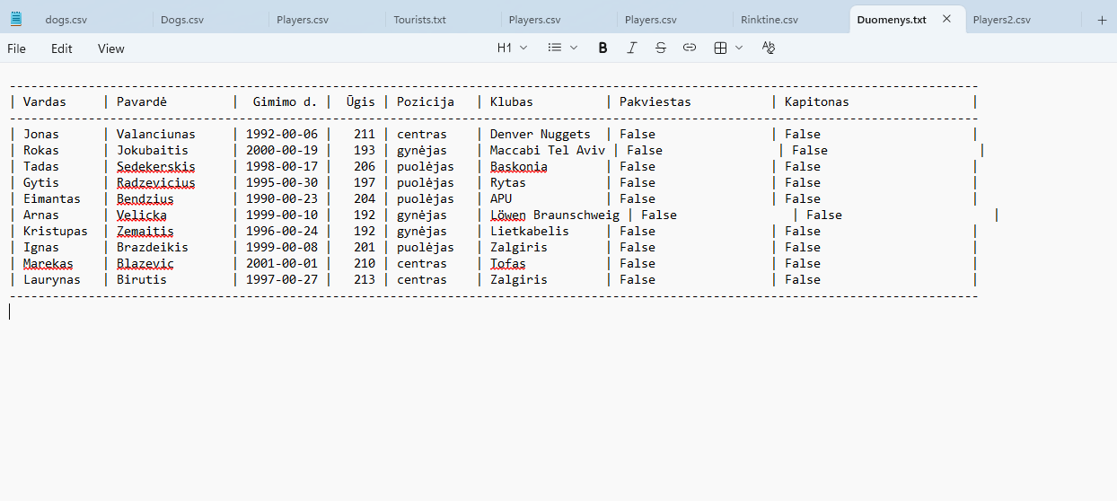

Generatyvinio dirbtinio intelekto (GenDI) naudojimo deklaracija

1. GenDI naudojimo patvirtinimas (pažymėkite vieną variantą):
☐ | Rengdamas (-a) šį studijų darbą nenaudojau generatyvinio dirbtinio intelekto įrankių
☐ | Patvirtinu, kad studijų darbe pateiktas turinys yra mano autentiškas intelektinis darbas, o naudoti šaltiniai nurodyti pagal citavimo reikalavimus.
☐ | Rengdamas (-a) šį studijų darbą naudojau generatyvinio dirbtinio intelekto įrankius
☐ | Patvirtinu, kad GenDI įrankiai buvo naudojami laikantis studijų modulyje nustatytų GenDI naudojimo reikalavimų bei naudojimas yra skaidriai ir sąžiningai deklaruotas.
2. GenDI naudojimo informacija
Užpildykite, jei rengiant studijų darbą naudojote generatyvinio dirbtinio intelekto įrankius:

Darbo dalis  (pvz., skyrius, visas darbas) | GenDI įrankio naudojimo tikslas | GenDI įrankio pavadinimas, versija / internetinė nuoroda | Studento indėlis  (kaip GenDI rezultatas buvo patikrintas, redaguotas ar papildytas studento)

Dėstytojo pastabos

Skaičiavimų klasė

Darbo užduotis

Programos tekstas

Pradiniai duomenys ir rezultatai

Generatyvinio dirbtinio intelekto (GenDI) naudojimo deklaracija

1. GenDI naudojimo patvirtinimas (pažymėkite vieną variantą):
☐ | Rengdamas (-a) šį studijų darbą nenaudojau generatyvinio dirbtinio intelekto įrankių
☐ | Patvirtinu, kad studijų darbe pateiktas turinys yra mano autentiškas intelektinis darbas, o naudoti šaltiniai nurodyti pagal citavimo reikalavimus.
☐ | Rengdamas (-a) šį studijų darbą naudojau generatyvinio dirbtinio intelekto įrankius
☐ | Patvirtinu, kad GenDI įrankiai buvo naudojami laikantis studijų modulyje nustatytų GenDI naudojimo reikalavimų bei naudojimas yra skaidriai ir sąžiningai deklaruotas.
2. GenDI naudojimo informacija
Užpildykite, jei rengiant studijų darbą naudojote generatyvinio dirbtinio intelekto įrankius:

Darbo dalis  (pvz., skyrius, visas darbas) | GenDI įrankio naudojimo tikslas | GenDI įrankio pavadinimas, versija / internetinė nuoroda | Studento indėlis  (kaip GenDI rezultatas buvo patikrintas, redaguotas ar papildytas studento)

Dėstytojo pastabos

Konteineris

Darbo užduotis

Programos tekstas

Pradiniai duomenys ir rezultatai

Generatyvinio dirbtinio intelekto (GenDI) naudojimo deklaracija

1. GenDI naudojimo patvirtinimas (pažymėkite vieną variantą):
☐ | Rengdamas (-a) šį studijų darbą nenaudojau generatyvinio dirbtinio intelekto įrankių
☐ | Patvirtinu, kad studijų darbe pateiktas turinys yra mano autentiškas intelektinis darbas, o naudoti šaltiniai nurodyti pagal citavimo reikalavimus.
☐ | Rengdamas (-a) šį studijų darbą naudojau generatyvinio dirbtinio intelekto įrankius
☐ | Patvirtinu, kad GenDI įrankiai buvo naudojami laikantis studijų modulyje nustatytų GenDI naudojimo reikalavimų bei naudojimas yra skaidriai ir sąžiningai deklaruotas.
2. GenDI naudojimo informacija
Užpildykite, jei rengiant studijų darbą naudojote generatyvinio dirbtinio intelekto įrankius:

Darbo dalis  (pvz., skyrius, visas darbas) | GenDI įrankio naudojimo tikslas | GenDI įrankio pavadinimas, versija / internetinė nuoroda | Studento indėlis  (kaip GenDI rezultatas buvo patikrintas, redaguotas ar papildytas studento)

Dėstytojo pastabos

Teksto analizė ir redagavimas

Darbo užduotis

Programos tekstas

Pradiniai duomenys ir rezultatai

Generatyvinio dirbtinio intelekto (GenDI) naudojimo deklaracija

1. GenDI naudojimo patvirtinimas (pažymėkite vieną variantą):
☐ | Rengdamas (-a) šį studijų darbą nenaudojau generatyvinio dirbtinio intelekto įrankių
☐ | Patvirtinu, kad studijų darbe pateiktas turinys yra mano autentiškas intelektinis darbas, o naudoti šaltiniai nurodyti pagal citavimo reikalavimus.
☐ | Rengdamas (-a) šį studijų darbą naudojau generatyvinio dirbtinio intelekto įrankius
☐ | Patvirtinu, kad GenDI įrankiai buvo naudojami laikantis studijų modulyje nustatytų GenDI naudojimo reikalavimų bei naudojimas yra skaidriai ir sąžiningai deklaruotas.
2. GenDI naudojimo informacija
Užpildykite, jei rengiant studijų darbą naudojote generatyvinio dirbtinio intelekto įrankius:

Darbo dalis  (pvz., skyrius, visas darbas) | GenDI įrankio naudojimo tikslas | GenDI įrankio pavadinimas, versija / internetinė nuoroda | Studento indėlis  (kaip GenDI rezultatas buvo patikrintas, redaguotas ar papildytas studento)

Dėstytojo pastabos

Paveldėjimas

Darbo užduotis

Programos tekstas

Pradiniai duomenys ir rezultatai

Generatyvinio dirbtinio intelekto (GenDI) naudojimo deklaracija

1. GenDI naudojimo patvirtinimas (pažymėkite vieną variantą):
☐ | Rengdamas (-a) šį studijų darbą nenaudojau generatyvinio dirbtinio intelekto įrankių
☐ | Patvirtinu, kad studijų darbe pateiktas turinys yra mano autentiškas intelektinis darbas, o naudoti šaltiniai nurodyti pagal citavimo reikalavimus.
☐ | Rengdamas (-a) šį studijų darbą naudojau generatyvinio dirbtinio intelekto įrankius
☐ | Patvirtinu, kad GenDI įrankiai buvo naudojami laikantis studijų modulyje nustatytų GenDI naudojimo reikalavimų bei naudojimas yra skaidriai ir sąžiningai deklaruotas.
2. GenDI naudojimo informacija
Užpildykite, jei rengiant studijų darbą naudojote generatyvinio dirbtinio intelekto įrankius:

Darbo dalis  (pvz., skyrius, visas darbas) | GenDI įrankio naudojimo tikslas | GenDI įrankio pavadinimas, versija / internetinė nuoroda | Studento indėlis  (kaip GenDI rezultatas buvo patikrintas, redaguotas ar papildytas studento)

Dėstytojo pastabos

